Учебно-методический комплект «Основы православной культуры» для 4 классов
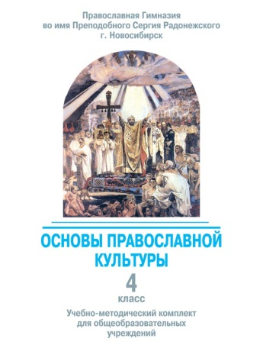Основы православной культуры в 4 классе
1. Рабочая программа учебного предмета «Основы православной культуры».
2. «Основы православной культуры» — учебное пособие для общеобразовательных учреждений (в формате pdf, 13 Мб).
Первая часть учебного пособия «Основы православной культуры» знакомит с историческими основами православной культуры, раскрывает её значение в истории России.
Вторая часть учебного пособия знакомит с нравственными основами православной культуры, раскрывает её значение в формировании личности человека, его отношения к миру и людям, поведения в повседневной жизни.
Рекомендовано Секцией гуманитарного образования экспертного совета НИПКиПРО к внедрению в педагогическую практику образовательных учреждений разных видов и типов с целью развития методического обеспечения комплексного учебного курса «Основы религиозных культур и светской этики» для общеобразовательных школ, образовательных компонентов Базисного учебного плана в начальном и основном общем образовании; как методическое обеспечение содержания дополнительного образования.
3. Презентации к урокам
- Урок 1 Россия — священная наша держава (1,9 Мб);
- Урок 2 Святая Русь (1,7 Мб);
- Урок 3 Наши первые учители Святые Кирилл и Мефодий (1 Мб);
- Урок 4 Крещение Руси (2,9 Мб);
- Урок 5 Владимирская икона Божией Матери (1 Мб);
- Урок 6 Святой Александр Невский (1,2 Мб);
- Урок 7 Святой Сергий Радонежский и день победы на Куликовом поле (1,7 Мб);
- Урок 8 Икона «Троица» Святого Андрея Рублева (0,7 Мб);
- Урок 9 Москва златоглавая, первопрестольная (2,5 Мб);
- Урок 10 Минин и Пожарский (1,7 Мб);
- Урок 11 Радостный старец Серафим Саровский (1,1 Мб);
- Урок 12 Троице-Сергиева лавра (1,1 Мб);
- Урок 13 Святые покровители России (2,2 Мб);
- Урок 14 Храм Христа Спасителя в Москве (1,7 Мб);
- Урок 15 Пасхальная радость победы 1945 года (1,8 Мб);
- Урок 16 Достопамятные даты Российской истории и культуры в XXI в. (10,5 Мб);
- Урок 17 Урок заключительный (5,6 Мб);
4. «Основы православной культуры» — рабочая тетрадь для учащихся (в формате pdf, 0.5 Мб).
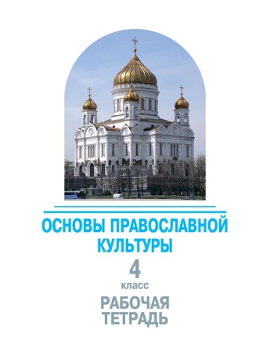Иллюстрированная рабочая тетрадь с тестовыми заданиями для учащихся. Задания составлены для всех уроков и состоят из несложных тестовых заданий для всех уроков обеих частей учебного пособия «Основы православной культуры». Для первой части это по большей части задания на закрепление пройденного материала. Задания второй части учебного пособия в основном рассчитаны на творческое осмысление учащимися всех предложенных тем «Нравственных основ православной культуры».

5. «Основы православной культуры» — Книга для учителя (в формате pdf, 4.77 Мб).
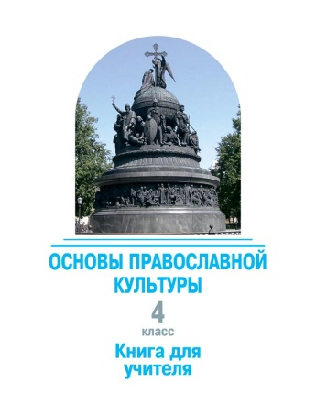Приказом Министерства образования и науки Российской Федерации от 31 января 2012 года № 69 внесены изменения в федеральный компонент государственных образовательных стандартов начального общего, основного общего и среднего (полного) общего образования, утверждённый приказом Министерства образования Российской Федерации от 5 марта 2004 года № 1089. В соответствии с Приказом от 31 января 2012 года, «СТАНДАРТ НАЧАЛЬНОГО ОБЩЕГО ОБРАЗОВАНИЯ ПО ОСНОВАМ РЕЛИГИОЗНЫХ КУЛЬТУР И СВЕТСКОЙ ЭТИКИ» определяет и содержание нового учебного предмета «Основы православной культуры».
Предлагаемая «Книга для учителя» поможет педагогу раскрыть ученикам 4-го класса эти важные темы, познакомить их с историческими и нравственными основами православной культуры России.
Россия славится своими богатыми образовательными традициями, неразрывно связанными с духовно-нравственными и культурно-историческими ценностями. Учитель основ православной культуры имеет возможность продолжать и укреплять лучшие российские педагогические традиции.
Содержание:
Предисловие
Обращение к учителю
Родное слово
Животворящая святыня
Родная педагогика
Что такое добродетель
Русская Православная Церковь в истории России
Духовно-нравственная культура и братство народов России
Приложения:
К.Д.Ушинский. Нравственное влияние как главная задача воспитания (Предисловие к статье «О нравственном элементе в русском воспитании»).
Речь Патриарха Московского и всея Руси Алексия на конференции советской общественности за разоружение. 1960 г.
О базисных ценностях как основе общенациональной идентичности.
Нравственные заповеди, составленные академиком Д.С.Лихачевым.
Краткий словарь терминов по православной культуре.
Ответы на задания рабочей тетради по основам православной культуры для 4 класса.

6. «Основы православной культуры» — Книга для родителей (в формате pdf, 0.91 Мб).
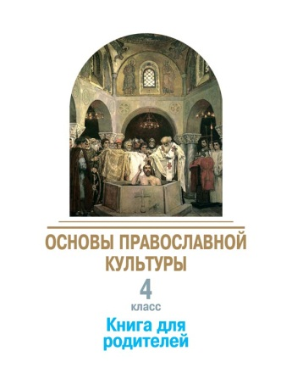По нормам международного права и российского законодательства родители учащихся имеют приоритет в воспитании своих детей: они имеют полное право воспитывать своих детей в соответствии со своими религиозными и нравственными убеждениями.
«Государство при осуществлении любых функций, которые оно принимает на себя в области образования и обучения, уважает право родителей обеспечить такое образование и такое обучение, которые соответствуют их религиозным и философским убеждениям». (Протокол № 1 от 1 ноября 1998 года к Конвенции Совета Европы «О защите прав человека и основных свобод». Ст. 2. «Право на образование».)
28-я статья Конституции Российской Федерации прямо говорит о свободе вероисповедания. «Каждому гарантируется свобода совести, свобода вероисповедания, включая право исповедовать индивидуально, или совместно с другими любую религию или не исповедовать никакой, свободно выбирать, иметь и распространять религиозные и иные убеждения и действовать в соответствии с ними». Школа не изымается из сферы действия этой статьи.
Содержание:
Обращение к родителям
Семья как школа
Чувство священного
Церковно-государственные праздники
День славянской письменности и культуры (24 мая)
День народного единства (4 ноября)
День крещения Руси (28 июля)
День семьи, любви и верности (8 июля)
Дни победы в российском историческом календаре
День победы (9 мая)
День памяти и скорби (22 июня)
День российского студенчества — «Татьянин день» (25 января)
О добре и зле
Возвышающая душу добродетель
Заключение. Как помочь ребёнку изучать основы православной культуры
Приложения:
Д.С.Лихачев. Святая Русь
Декларация о правах и достоинстве человека X Всемирного Русского Народного собора
Нравственные заповеди, составленные академиком Д.С.Лихачевым

7. «Цветослов» — Книга для семейного чтения по предмету «Основы православной культуры» (в формате pdf, 9.7 Мб).
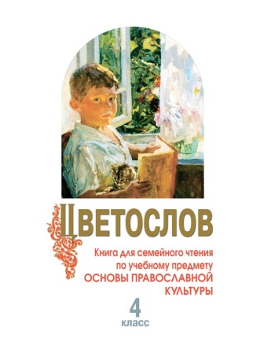«Цветослов» не является хрестоматией к учебному пособию «Основы православной культуры», хотя и содержит целый ряд произведений русской литературы, тематически совпадающих с ним.
Цель этой книги — самостоятельное освоение в кругу семьи исторических и нравственных основ православной культуры посредством русской литературы. В «Цветослове» собраны литературные произведения из сокровищницы православной культуры России. Русская классическая литература представлена в нём именами А.С.Пушкина, М.Ю.Лермонтова, П.А.Вяземского, А.Н.Майкова, К.К.Романова (К.Р.), К.Д.Бальмонта, И.А.Бунина, И.С.Шмелёва, Б.К.Зайцева, А.И.Солженицына и других замечательных поэтов и прозаиков.
Книга призвана помочь школьникам, изучающим в начальных классах основы православной культуры, вместе с родителями продолжить знакомство с родной культурой, её историческими и нравственными основами.
Чтение в кругу семьи способствует духовному сближению детей и родителей и прививает детям любовь к родному слову, к родному дому. А память о совместном семейном чтении, надеемся, на протяжении всей жизни человека будет согревать его душу.

8. Экспертное заключение НИПКиПРО на учебно-методический комплект «Основы православной культуры» для учащихся 4-х классов общеобразовательных учреждений, подготовленный авторским коллективом Православной Гимназии во имя Преподобного Сергия Радонежского (в формате pdf, 2.3 Мб).

